Газета Ростовской области «Наше время»

КОММУНАЛКА / №145 от 28 мая 2015 г.

И дальше что?..

Когда журналистов «НВ» пригласили на плановый объезд домов, уже сданных после капитального ремонта, мы ожидали найти подтверждения жалоб от жителей этих адресов. Особых недоделок не обнаружили – с наступлением теплой погоды подрядчики доделывают огрехи ремонта, на которые указывают жильцы. Зато заметили другой «брак» прошедшего капремонта – неумение самих собственников сохранять наведенную у них красоту.
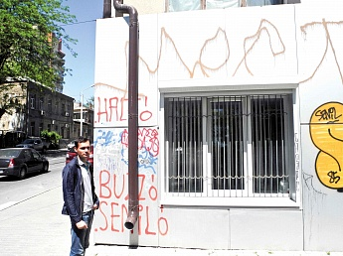
В прошлом году преобразилось немало домов, стоящих вдоль Пушкинской: здесь особый акцент делали на ремонт фасадов, стараясь выдержать общий стиль популярного у ростовчан бульвара. Но стоило рабочим свернуть строительные леса, практически каждый дом в самом центре Ростова оказался исписан граффити.

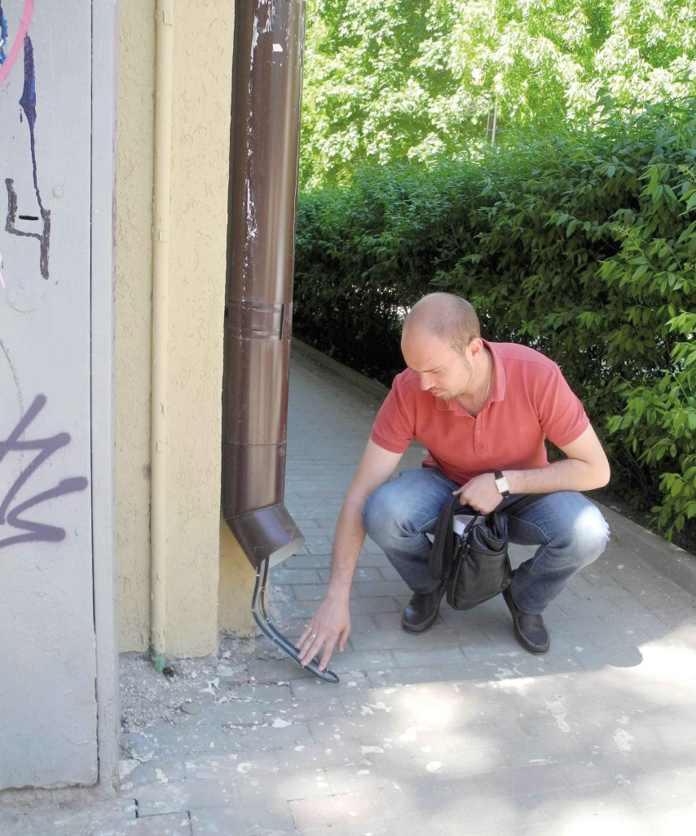
– Первые «каляки» на стенах появились еще до окончания ремонта, подрядчики перекрашивали куски стен по нескольку раз, – рассказал начальник отдела осуществления функции техзаказчика капремонта МКД Фонда капремонта РО Владимир Бондаренко. – Сейчас вроде стены жалеют, но не могут оставить в покое двери и жалюзи магазинов на первых этажах.

Эпидемия настенной «живописи» поражает целые кварталы, причем попытки закрасить эти надписи не проходят бесследно. Даже подобранная в тон новая краска выделяется пятном: чтобы полностью закрасить такие надписи, нужно счищать фасад до кирпича. Пройдясь от дома по ул. Пушкинской, 200 до конца улицы, мы насчитали более двух десятков таких «доработок». На углу дома по пер. Нахичеванскому, 37 еще и часть водосточной трубы снесли: теперь наружу вывалились провода антиледной системы – зимой она должна спасать прохожих от сосулек, а жителей – от заливания потолков при таянии снега. «Да и стоит система недешево, – дополняют специалисты, заправляя провод обратно в трубу. – Никто из жителей в свою УК с просьбой о ремонте не обратился, зато зимой будут кричать о браке строителей».

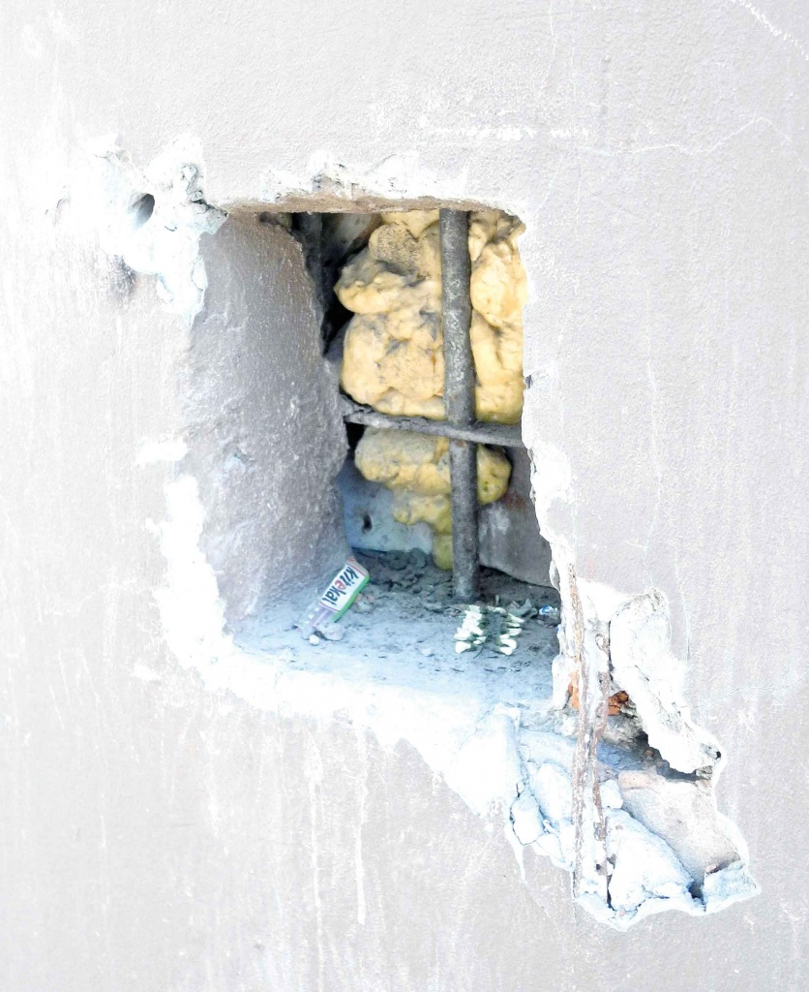
Именно в этом и кроется главная претензия представителей Фонда капремонта Ростовской области к своим клиентам – жителям свежеотремонтированных объектов: попыток защитить свои облагороженные дома от них не заметили. «В крайнем случае, поступают жалобы на «брак во время ремонта фасада», хотя портится внешний вид домов никак не по вине подрядчика».

Поведение жителей отремонтированного дома вызывает недоумение и у самих подрядчиков. «Такое ощущение, что жильцам некомфортно жить в хороших условиях, – разводит руками прораб строительной фирмы «Спецстройподъем» Алексей Кеворкьянц, с которым мы встретились во время визита к дому по пр. Театральному, 40 – это ближайшее к Театральной площади здание. Его рабочие в тот день чинили приподнявшееся во время последнего урагана жестяное покрытие на крыше одного из балконов – это работы по гарантийному обслуживанию после ремонта. А заодно и замазывали разрушения фасада уже от действий жильцов. Кто-то сразу же после капремонта начал менять окна в квартире – нужно заново чинить откосы. А у пары жильцов появилась привычка… выливать воду после мытья полов через ливневые отверстия на балконах: грязевые потоки уже испортили белоснежный фасад, который теперь разве что заново перекрашивать. Особое изумление у Алексея вызвал поистине варварский демонтаж двух подвальных окон. «Вырвали решетки с корнем, – показывает он на образовавшуюся дыру. – Говорят, что котят кормили. Но ведь именно эти окна заложены кирпичом и не выходят в подвал!». Ну и граффити, разумеется, тоже красуются на тыльной стороне дома – закрашивать их строители уже устали.

Особая проблема такой «послеремонтной работы» заключается в том, что в отличие от трещин на штукатурке или отлетевшего листа жести граффити или выломанные решетки подрядчики капремонта исправляют исключительно по своей доброй воле – это не входит в перечень гарантийного ремонта после окончания строительных работ. «Пока рабочие на объекте чинят огрехи, мы просим их исправить и это, – поясняет Владимир Бондаренко. – Но что будет потом?».
Ответственной за сохранность фасадов как общедомовой собственности является управляющая организация – убирать следы такого бытового вандализма должны по заявлению жильцов за счет взносов на текущий ремонт дома. Если нет реакции, пожаловаться на управленцев можно в административную инспекцию (Ростов-на-Дону, пр. Ворошиловский, 12/85, тел. (863) 240-52-14 ил по e-mail: airo@donland.ru).

Но без активной позиции самих жителей искоренить эту проблему не получится. Только они могут на общедомовом собрании с участием управляющей организации договориться о совместной работе по охране своих фасадов. Способов немало: от обработки стен, дверей и окон специальными растворами, позволяющими легко удалить «художества», до установки видеокамер по периметру дома. А в некоторых случаях приходится даже устраивать совместные дежурства или же регулярными и, главное, коллективными жалобами в полицию добиться усиления патрулирования улиц в ночное время для поимки хулиганов – в любом случае без согласованной работы всех жителей дома не справиться. Зато жители таких домов многие годы после капремонта живут в чистых и ухоженных домах – это стоит затраченных сил.

Людмила Мельникова
http://www.nvgazeta.ru/news/12375/500167/

